犹太裔英国儿童文学作家
2026国际安徒生奖作家奖获得者
迈克尔·罗森（Michael Rosen）

作者简介：

迈克尔·罗森（Michael Rosen）是儿童图书界最知名的人物之一。他以诗人、表演者、广播员和编剧的身份而闻名。他带着自己的单人秀走访学校，以自己对书籍和诗歌的热情激励孩子们。2007年，他被任命为英国儿童桂冠诗人，任期至2009年。在担任桂冠诗人期间，他设立了罗尔德·达尔奖，并于2026年获得汉斯·克里斯蒂安·安徒生写作奖。他现与妻子和子女住在伦敦。

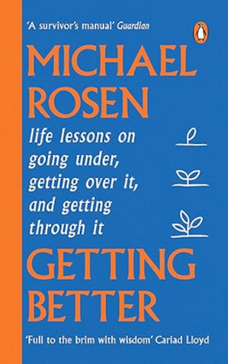
********************************************
中文书名：《向好而生：关于沉沦、超越与挺过来的人生功课》
英文书名：Getting Better: Life lessons on going under, getting over it, and getting through it
作 者：Michael Rosen
出 版 社：Ebury Press
代理公司：United Agents/ANA/Jessica
页 数：272页
出版时间：2024年2月
代理地区：中国大陆、台湾
审读资料：电子稿
类 型：自助

内容简介：

生活中，可怕的事情可能发生。迈克尔·罗森曾承受丧子之痛，与使人衰弱的慢性疾病共存，甚至在病重住院时直面死亡。尽管如此，他幸存了下来，甚至学会了在悲剧之后寻找生活的欢乐。

在《向好而生》中，他分享了自己的故事以及一路走来所汲取的教训。迈克尔探索了创伤与悲伤在他自己生活中扮演的角色，考察了康复之路，追问在经历——甚至正处于——人生最黑暗的时期之后，我们如何能在内心找到力量，重新好好生活。《向好而生》感人至深、见解深刻，是任何曾爱过并失去过、或挣扎过并幸存下来的人的必备伴侣。

全书目录：

第一章：我还活着
第二章：艾伦
第三章：从技术上讲，你已经死了
第四章：我们认为你最好做自由职业者
第五章：事情不是那样的，对不对，孩子们？
第六章：明年再去吧，到那时他们肯定还没禁止炸弹！
第七章：就算我偏执，也不代表他们没在针对我
第八章：埃迪
第九章：一、二、三——出发！
第十章：词语
第十一章：让人开心的葡萄干

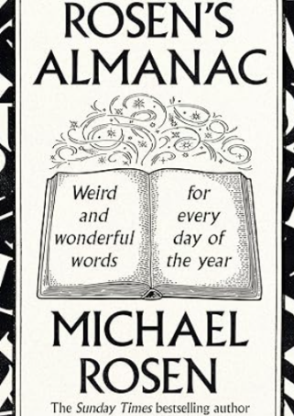
**********************************
中文书名：《罗森年鉴：每日一词，古怪而美妙》
英文书名：Rosen’s Almanac: Weird and wonderful words for every day of the year
作 者：Michael Rosen
出 版 社：Ebury Press
代理公司：United Agents/ANA/Jessica
页 数：304页
出版时间：2024年9月
代理地区：中国大陆、台湾
审读资料：电子稿
类 型：大众文学
#153 in Language Readers Reference
#275 in Puns & Wordplay
#444 in Almanacs & Yearbooks (Books)

内容简介：

发现属于民间的诗意。

什么是词语？它们是我们故事的起点：通往珍贵回忆的大门，通往那些似乎只有我们自己家才有的奇特说法，以及那些对我们说出这些话的挚爱之人。那么，你祖母用来形容“浪费时间的人”的最爱词语是什么？你父亲是如何回答“现在几点了？”这个问题的？“晚饭吃什么？”这个日常问句又有多少种回答？更重要的是，这些词语在穿越我们不同地区时，又会如何变化？

在这趟穿越一年中古怪词语和奇妙短语的愉悦旅程中，英国最受喜爱的语言大师之一带我们游览了不列颠群岛及其各地的方言特质，同时反思了英语的乐趣——这本书适合所有热爱语言的人，无论他们是遵循规则还是打破规则！

***********************************
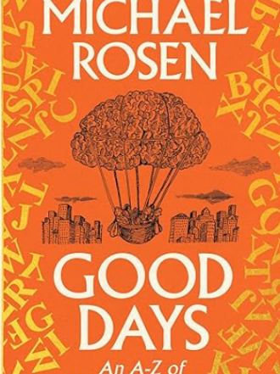
中文书名：《好日子：希望与快乐的A到Z指南》
英文书名：Good Days: An A-Z of Hope and Happiness
作 者：Michael Rosen
出 版 社：Ebury Press
代理公司：United Agents/ANA/Jessica
页 数：272页
出版时间：2025年9月
代理地区：中国大陆、台湾
审读资料：电子稿
类 型：大众文学

内容简介：

《星期日泰晤士报》即时畅销书

诗人、畅销书作家、国宝级人物迈克尔·罗森带来希望与快乐的A到Z指南，内含26个为每一天注入喜悦的灵感。

发现一个喜悦如ABC般简单的世界……

在一个充满不确定性的世界里，我们比以往任何时候都更需要希望与快乐。那么，有哪些词语能帮助我们找到它们呢？让迈克尔·罗森带你踏上追寻喜悦的旅程，在他的欢乐词典中，字母表的每一个字母都为我们提供了一刻日常的惬意，颂扬那些将希望与快乐带入我们生活中的微小事物的魔力。

无论何时你需要鼓舞，都可以随意翻开这本快乐的汇编，发现一种崭新的喜悦词汇，它们将提振你的精神，点亮你的一天。

全书目录：

导言
A 是 阿鲁埃
B 是 糟糕的日子与栏杆
C 是 好奇心
D 是 死亡
E 是 实验
F 是 虚构
G 是 扎根
H 是 鹰嘴豆泥
I 是 如果
J 是 旅程
K 是 夸耀与抱怨
L 是 一点一点
M 是 记忆
N 是 夜晚
O 是 继续（坚持、推进、前进……）
P 是 玩耍
Q 是 追寻
R 是 反思
S 是 说话（与倾听）
T 是 蒂格斯
U 是 联合
V 是 范·莫里森
W 是 写作
X 是 X光
Y 是 青春
Z 是 泽法尼亚 与 齐默尔曼

************************
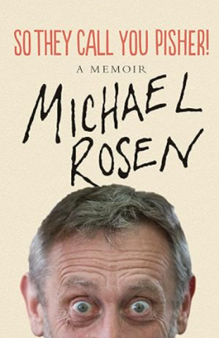
中文书名：《所以他们叫你皮舍尔》
英文书名：So They Call You Pisher!
作 者：Michael Rosen
出 版 社：Verso
代理公司：United Agents/ANA/Jessica
页 数：320页
出版时间：2017年9月
代理地区：中国大陆、台湾
审读资料：电子稿（英文全稿）
类 型：传记/回忆录

内容简介：

在这部幽默而动人的回忆录中，迈克尔·罗森回忆了他人生中的前二十三年。他出生在北伦敦郊区，父母哈罗德和康妮都是教师，两人作为十几岁的共产主义者，于二十世纪三十年代在犹太裔聚居的伦敦东区初次相识。家中充满了关于伦敦、美国和法国亲戚以及那些在欧洲失踪的人的故事。与周围的孩子不同，罗森和他的弟弟布莱恩从小就梦想着社会主义革命；党会在前厅举行，夏天用来度过共产主义露营假日——这一切直到1957年一次东德之行后发生了变化，他的父母决定离开“那个党”。迈克尔则踏上了属于自己的激进自我发现之旅：跑去参加奥尔德马斯顿游行呼吁禁止核弹，创作并表演实验性政治戏剧，在1968年的运动中遭到逮捕。

媒体评价：

“罗森写作的魅力在于，它植根于他战后童年的真实——你能闻到他父亲在母亲外出时作为款待而制作的无酵饼糊的味道，听到他儿童车车轮的吱吱声，感受到他和十岁朋友马特在度假时爬上舒格洛夫山，然后脱下裤子从威尔士跨入英格兰的那种激动。”
——《卫报》

“在罗森的整个职业生涯中，他激励了无数儿童和成年人爱上阅读。”
——《独立报》

“罗森标志性的风格和幽默在他简洁的散文中无处不在，唤起北伦敦郊区与他共产主义父母哈罗德和康妮的记忆——他们最初是二十世纪三十年代犹太裔伦敦东区贫穷的青少年时相识的。从回忆他那位引用莎士比亚的父亲，到开辟自己成为职业作家的道路，这本回忆录也是一封写给文学的深情情书。”
——《观察家报》

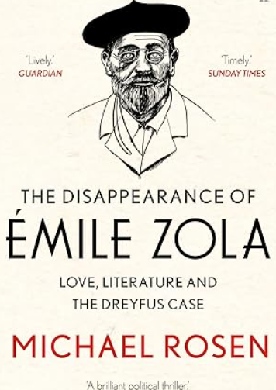
*************************************
中文书名：《爱弥尔·左拉失踪案：爱情、文学与德雷福斯事件》
英文书名：The Disappearance of Émile Zola: Love, Literature and the Dreyfus Case
作 者：Michael Rosen
出 版 社：Faber & Faber
代理公司：United Agents/ANA/Jessica
页 数：336页
出版时间：2018年1月
代理地区：中国大陆、台湾
审读资料：电子稿
类 型：大众文学

内容简介：

小说家爱弥尔·左拉因诽谤罪被判有罪，判处一年监禁，随后他踏上了逃亡之路。

左拉的罪行是为一桩后来被称为“德雷福斯事件”的冤案中一名被误判的男子辩护。他仅剩几个小时便逃离法国，最终流落到伦敦南部郊区，一句英语也不会说。迈克尔·罗森生动再现了维多利亚晚期郊区死气沉沉的世界、左拉动荡的政治生涯以及他错综复杂的私生活。他迫切想写一部小说，同时还要努力平衡生命中两个女人——一个是孩子们的母亲，另一个是他的妻子——之间极其微妙的关系。

《爱弥尔·左拉失踪案》讲述了一位作家在时代最重大政治丑闻面前展现个人勇气的令人难以置信的真实故事。

媒体评价：

“对左拉自我流亡生活细致入微且充满同情的叙述……罗森对这几个月历程的记述，堪称令人钦佩且时而极为动人的尝试，传达了这位人物所做出的牺牲。在危机之中、在伦敦最南端的深处，他不得不调动起道德勇气，这种勇气最终为德雷福斯洗清了罪名，并作为人类良知的一个时刻为我们所铭记。”
——《观察家报》

“生动而深思熟虑的分析……《爱弥尔·左拉失踪案》不仅因其坚韧、始终如一和使命感而向其英雄致敬，还因为《我控诉……！》及左拉的相关著作揭示了德雷福斯案件是其最恶毒、最复杂形式的反犹主义的掩护……罗森呈现了一个可信的左拉形象，他贯穿整个职业生涯，是一种新型政治的先驱，这种政治在反对贫困、不公和种族主义的斗争中具有国际主义精神……[本书] 对一个充满自信、足以吸纳并庇护外国异见者，且没有签证或拘留营这种制度化敌意的英国的唤起，至少可以说是恰逢其时的。”
——《文学评论》

“对法国最伟大的小说家之一生活中鲜有记载时期的考察……这本引人入胜的书借助信件、照片和日记，重现了左拉在伦敦的无常生活，捕捉了他与妻子和情妇之间肮脏的关系、热情的媒体报道以及围绕他死亡的神秘环境。”
——《金融时报》

感谢您的阅读！
请将反馈信息发至：版权负责人
Email：Rights@nurnberg.com.cn
安德鲁·纳伯格联合国际有限公司北京代表处
北京市海淀区中关村大街甲59号中国人民大学文化大厦1705室, 邮编：100872
电话：010-82504106, 传真：010-82504200
公司网址：http://www.nurnberg.com.cn
书目下载：http://www.nurnberg.com.cn/booklist_zh/list.aspx
书讯浏览：http://www.nurnberg.com.cn/book/book.aspx
视频推荐：http://www.nurnberg.com.cn/video/video.aspx
豆瓣小站：http://site.douban.com/110577/
新浪微博：安德鲁纳伯格公司的微博_微博 (weibo.com)
微信订阅号：ANABJ2002


